Téma: Sústruženie tvarových plôch
a, Vysvetlite a popíšte jednotlivé spôsoby sústruženie tvarových plôch
Spôsob sústruženia tvarovej plochy sa volí od požadovanej presnosti tvarovej plochy, jej dĺžky a od počtu vyrábaných súčiastok.
Tvarové plochy môžeme sústružiť trojakým spôsobom:
- Obyčajnými nožmi pri súčasnom použití združených posuvov(priečny +pozdĺžny)
Vybavenie pracoviska: - kopírovacie pravítko
- tvarové šablóny
- špeciálne prípravky
- vonkajší pravý uberací nôž
b) Tvarovými nožmi – je možné sústružiť aj veľmi zložité povrchy na jeden záber, čím sa
nahradí práca niekoľkých jednoduchých nástrojov a zvýši sa produktivita práce
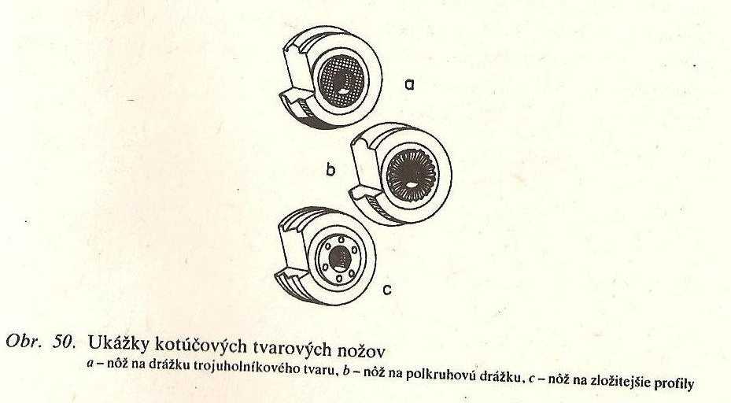
Podľa spôsobu záberu tvarové nože rozdeľujeme na:
a) nože s radiálnym prísuvom
b) nože s axiálnym prísuvom
c) nože tangenciálne
d) nože so šikmým prísuvom
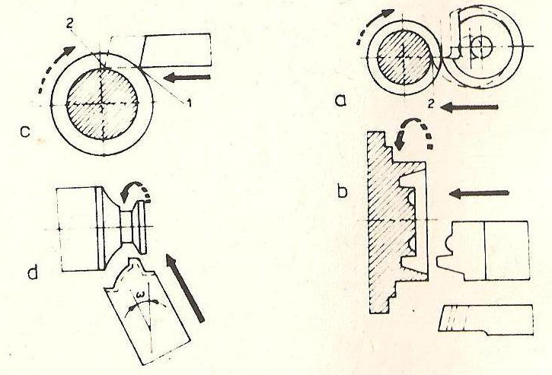
c) Kopírovaním – tento spôsob je vhodný pre obrobky s dlhšími tvarovými plochami
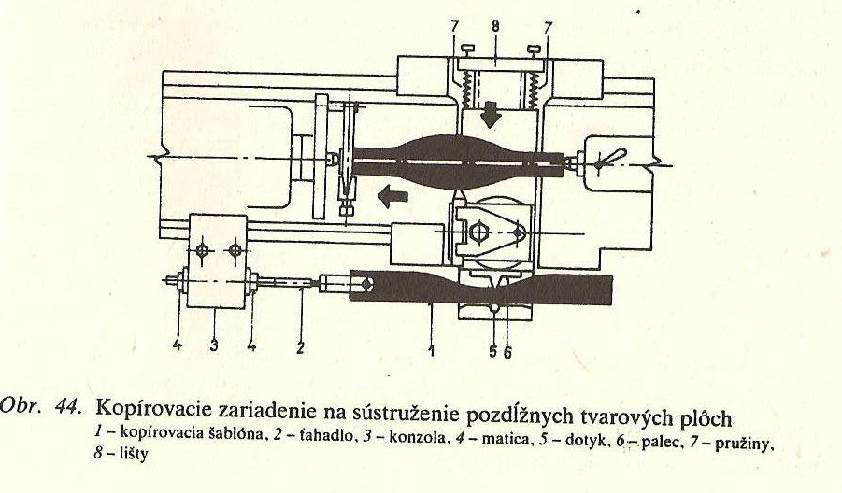
d) Prípravkami
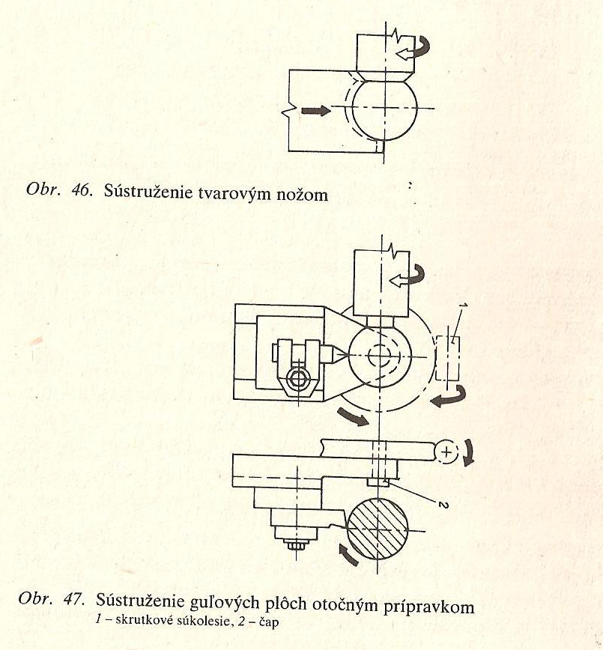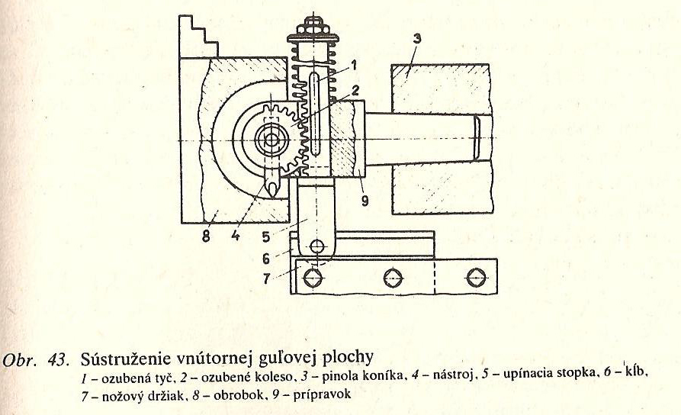
5. Sústružením na CNC strojoch

b, Vysvetlite technológiu ryhovania a vrúbkovania valcových plôch
K dokončovacím prácam, ktorými dosiahneme hladší povrch výrobkov patrí:
- Pilovanie
- Leštenie
- Škrabanie
- Ryhovanie a vrúbkovanie

Pilovanie používame tam, kde sa nekladú veľké požiadavky na presnosť geometrického tvaru a rozmerov obrobkov. Ďalej sa pilovanie používa na zrážanie a zaobľovanie hrán.
Zásady správneho pilovania:
- Podľa tvaru plochy zvolíme vhodný pilník
- Otáčky nastavíme vyššie ako pri bežnom sústružení
3. Pilník držíme ľavou rukou za rukoväť a pravou za reznú časť
4. Pilujeme pod uhlom 10°
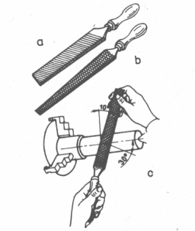
Leštením sa odstránia nerovnosti vzniknuté pri pilovaní
1. Leštíme brúsiacim plátnom pozdĺž osi obrobku
2. Bezpečnejšie sa leští plátnom v drevenej zvierke
3. Leští sa za sucha alebo použitím olejov
4. Diery sa leštia tyčami s pozdĺžnym zárezom
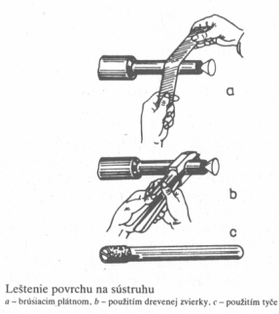

Sústružnícke tvarové plochy sa dokončujú aj škrabaním.
- Valcové, kuželové aj vypuklé plochy sa škrabú plochým škrabákom (a)
- Na vyduté tvarové plochy sa používa škrabák so zaobleným ostrím
- Trojhranný sa používa na zrezávanie hrán
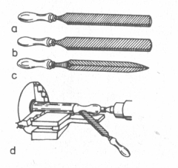
Rýhovaním a vrúbkovaním sa zdrsňujú valcové časti držiakov, rukoväte meradiel, hlavy matíc a podobne.
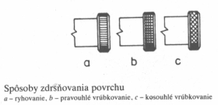
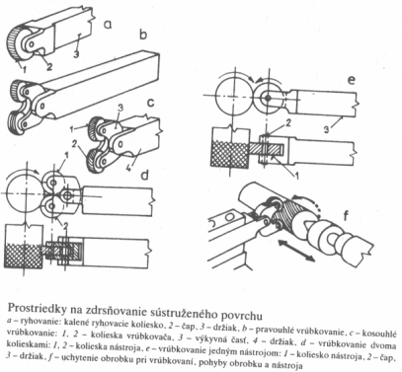
c, Vysvetlite pojem odliatok, model, forma, jadro
- Model - predmet, ktorý sa svojim tvarom podobá odliatku. Rozmery odliatku sú o niečo väčšie, ako má odliatok.
- Modelové zariadenie - slúži pre vytvorenie aktívnej dutiny vo forme, v ktorej stuhne odliata tavenina na odliatok.
- Jadro - súčasť formy. Slúži na výrobu dutiny v odliatku. Delí sa na pravé jadro a nepravé jadro.
- Formy - sa vyrábajú z rôznych materiálov podľa toho, koľko odliatkov sa má v nich odliať. Formy bývajú zväčša uzavreté, len ploché hrubé odliatky, napr.: rošty, mreže sa môžu odlievať i do otvorených foriem.
- Odliatok - stuhnutá tavenina v dutine pieskovej, keramickej alebo kovovej forme. Tvar, ktorý má odliatok po stuhnutí odpovedá tvaru dutiny formy.
- Surový odliatok - vznikne stuhnutím roztaveného kovu odliateho do dutiny formy.
- Hrubý odliatok - vznikne zo surového odliatku očistením od formovacích materiálov a odstránením vtokov, náliatkov či iných pomocných zlievárenských prídavkov. Hrubý odliatok je konečným výrobkom zlievárne.
- Opracovaný odliatok - vznikne z hrubého alebo ohrubovaného odliatku opracovaním na rozmery predpísané výkresom súčiastky.

